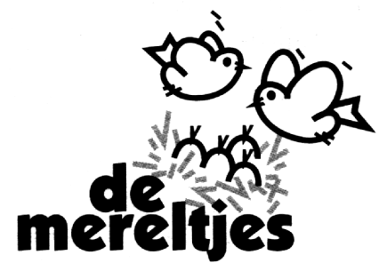
Buitenschoolse Kinderopvang
Hasseltsesteenweg 16
3700 Tongeren
Tel. 012/23.70.26

Toestemming tot maken van foto’s en filmmateriaal

Algemeen beeldmateriaal (=niet gericht)
In de opvang worden foto’s en fillmpjes van groepsactiviteiten gemaakt, al dan niet met ouders, die gebruikt worden om in het algemeen informatie te verstrekken over de activiteiten en de werking van de opvang.
Deze beelden worden publiek gemaakt via de digitale fotokader, via aanplakken in de opvangruimtes of doorgangen, via website, via gesloten groep op sociale media.
Portretten (=gericht beeldmateriaal)
Wij, ouders (wettelijke vertegenwoordigers) van …………………………………………………………………
(naam van het kind) verklaren dat de opvang beelden die ons kind portretteren:
(Kies de kanalen die de opvang gebruikt om foto’s of filmpjes te verspreiden. Vermeld telkens het doel zoals in de voorbeelden hieronder.)
- WEL/NIET mag ophangen in de ruimtes van de kinderopvanglocatie of als geschenk mag meegeven aan de ouders om aan ouders en bezoekers te tonen hoe het eraan toe gaat in de kinderopvang;
- WEL/NIET mag ophangen op de kast in de badkamer, boven het bedje, boven de kapstok als herkenningspunt voor kinderen en ouders;
- WEL/NIET mag delen met een gesloten facebookgroep waarvan de toegang beperkt is tot ouders en kinderbegeleiders om hen te informeren over de activiteiten en de werking van de kinderopvang;
- WEL/NIET mag plaatsen op een gesloten website waarvan de toegang beperkt is tot ouders en kinderbegeleiders om hen te informeren over de activiteiten en de werking van de kinderopvang;
- WEL/NIET mag plaatsen op de openbare website om de werking van de kinderopvang bekend te maken aan een ruimer publiek;
- WEL/NIET mag plaatsen in gedrukte publicaties zoals een nieuwsbrief of gemeentekrant om de werking van de kinderopvang bekend te maken aan een ruimer publiek;
- WEL/NIET mag gebruiken voor interne vorming van zijn medewerkers om de kwaliteit van de werking te verbeteren;
- WEL/NIET mag gebruiken in de media, bv. in een krantenartikel of een televisieuitzending om aspecten van de kinderopvang bekend te maken aan een ruimer publiek;
- WEL/NIET mogen gebruikt worden door stagelopende leerlingen voor schoolopdrachten.

Bewaartijd
De opvang bewaart het beeldmateriaal gedurende de duur van de opvang.

Algemene informatie
- Wat je als ouder vandaag beslist staat niet noodzakelijk vast voor de volledige opvangperiode. Je kan op elk moment je beslissing herzien.
- Je hebt het recht beeldmateriaal van jouw kind te laten verwijderen van alle door de opvang beheerde media, zonder opgave van de reden.
- Je hebt recht op informatie, toegang, verbetering en verzet (zie ook privacyverklaring in het huishoudelijk reglement).
Wil je je rechten uitoefenen of heb je nog vragen? Contacteer hiervoor de verantwoordelijke.

Naam en handtekening van de ouders

……………………………………………………………… ………………………………………………………

Datum:
………………………………………

“Niet-gericht” beeldmateriaal zijn beelden die een algemene, spontane en niet geposeerde sfeeropname weergeven zonder daaruit één of enkele personen eruit te lichten. Een groepsfoto van een leefgroep tijdens een activiteit is hier een voorbeeld van.
Een “gericht” beeld slaat vooral op - een beeld van een individu; - een beeld waarin één of enkele personen tijdens een groepsactiviteit worden uitgelicht; - wanneer voor een afbeelding geposeerd wordt. Bv. de klas/groepsfoto of een individuele foto

